Skopové maso

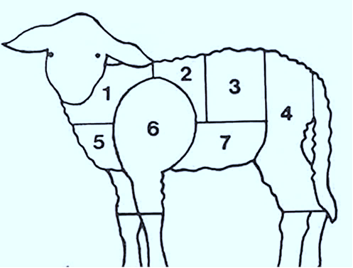

1. Krk
2., 3. Hřbet
4. Kýta
5. Hrudí
6. Plec
7. Bok (pupek)

Dělení skopového masa do jakostních tříd:
1. třída – kýta, hřbet
2. třída – plec, krk
3. třída – bok (pupek), hrudí, kolínka

